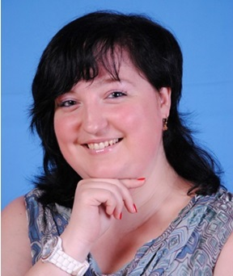 | Голосіївський район  Гринюк  Юлія Ігорівна  Школа І-ІІІ ступенів №186
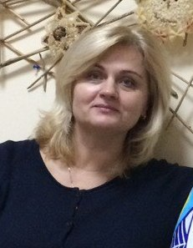 | Дарницький район  Шевченко  Олена Володимирівна  Гімназія «Київська Русь»
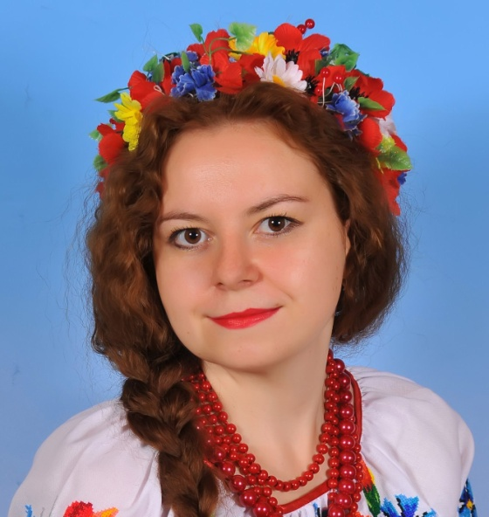 | Деснянський район  Шпіца  Роксолана Ігорівна  Загальноосвітня школа І-ІІІ ступенів №263 імені Євгена Коновальця
Дніпровський район

Широкова
Олена Миколаївна

Середня загальноосвітня
школа І-ІІІ ступенів № 158
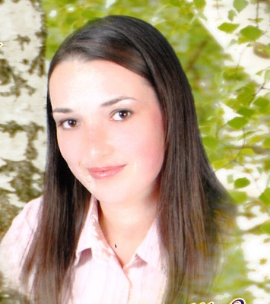 | Оболонський район  Герасименко  Тетяна Олександрівна  Школа I-III ступенів № 219
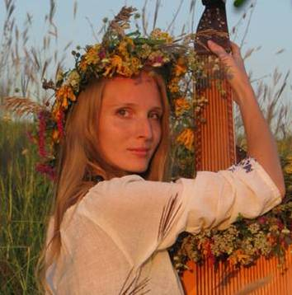 | Печерський район  Дейлик  Богдана Петрівна  Кловський ліцей № 77
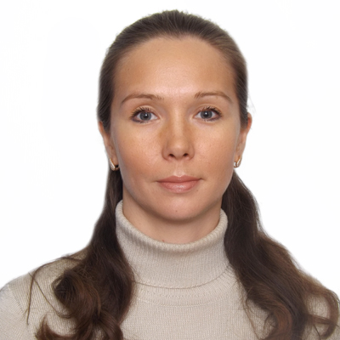 | Святошинський район  Медвідь  Ольга Михайлівна  Спеціалізована школа № 254  з поглибленим вивченням  англійської мови
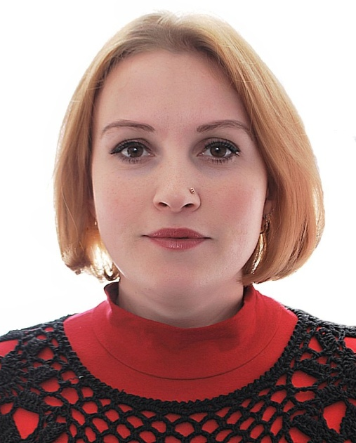 | Солом’янський район  Володіна  Лілія Василівна  Середня загальноосвітня школа № 69
Шевченківський район

Нечай
Анастасія Василівна

Школа I-III ступенів № 1

